**任务12-4** 使用[Pulse Encoder设备](https://www.rt-thread.org/document/site/#/rt-thread-version/rt-thread-standard/programming-manual/device/pulse_encoder/pulse_encoder?id=pulse-encoder-%e8%ae%be%e5%a4%87)进行测速

项目描述：STM32的定时器可以设置为编码盘模式，并且RT-Thread有专门针对脉冲码盘的设备驱动程序，本任务，我们通过RT-Thread脉冲码盘设备驱动程序接口来读取脉冲码盘脉冲的计数。

**1、硬件设计**

如图12-8所示，小车左车轮编码器的A相输出接到PD12引脚，B相输出接到PD13引脚。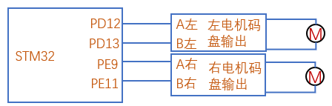

图12-8 电路连接

**2、工程建立**

1）、如下图，在RT-Thread Studio中，找到“文件->新建->RT-Thread项目”，单击“RT-Thread项目”：

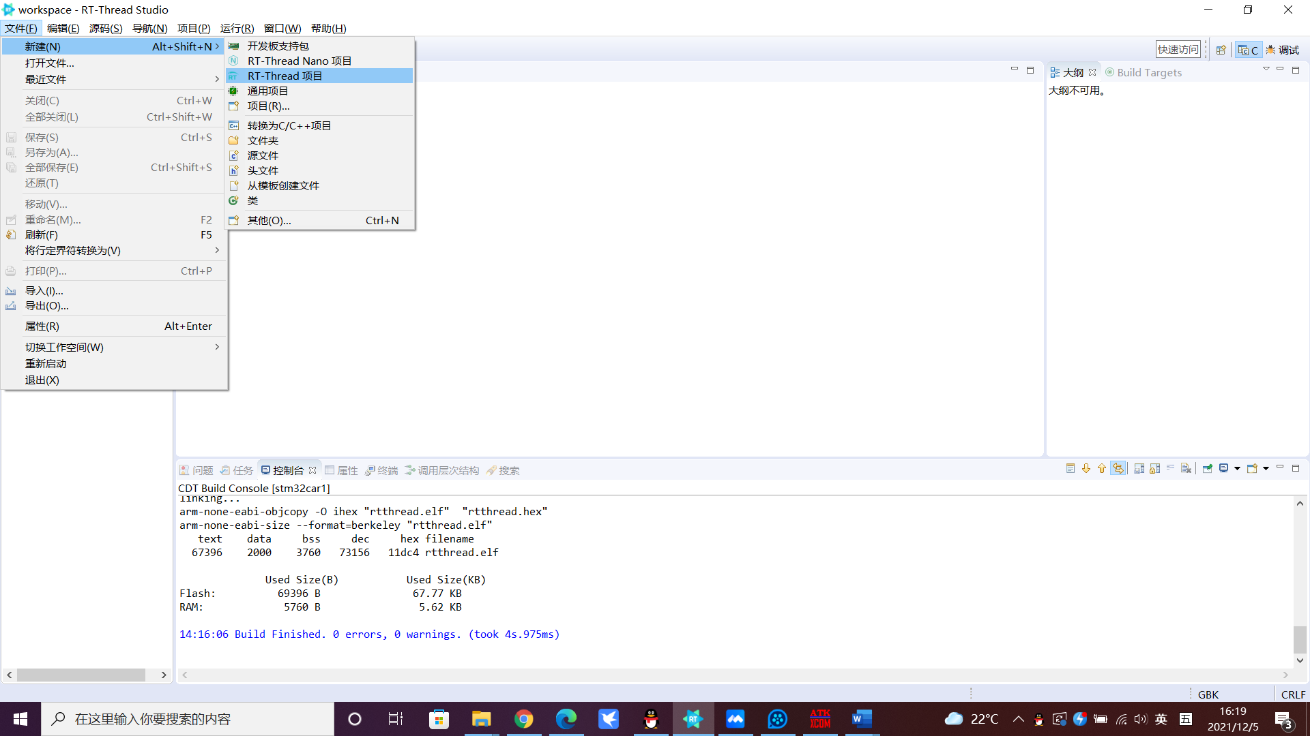

2）、如下图，设置项目名称为“car_speed_pulse”、项目保存位置、选择项目所用芯片的厂商和型号等信息，单击“完成”。

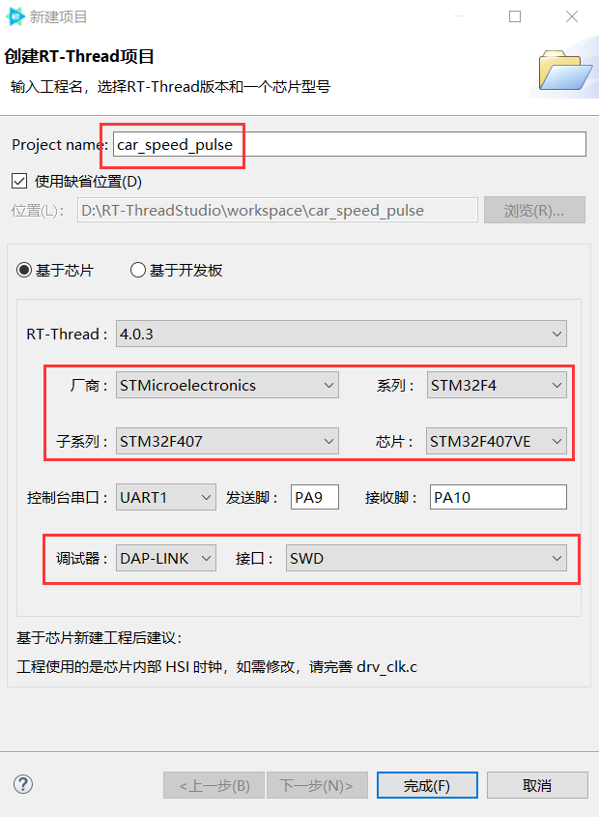

**3、配置BSP**

（1）使能脉冲编码器（[Pulse Encoder）](https://www.rt-thread.org/document/site/#/rt-thread-version/rt-thread-standard/programming-manual/device/pulse_encoder/pulse_encoder?id=pulse-encoder-%e8%ae%be%e5%a4%87)设备驱动程序，如图12-12。

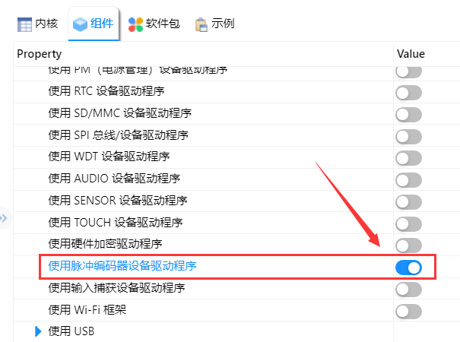

图12-12 使能脉冲编码器驱动程序

（2）在drivers/board.h 中定义宏如下：

#define BSP_USING_PULSE_ENCODER4

（3）复制RT-Thread源码中的drv_pulse_encoder.c到项目目录“drivers”下。

RT-Thread目前版本基于芯片创建的项目在“drivers”目录下没有drv_pulse_encoder.c文件，因此无法注册脉冲码盘设置，但是我们可以在RT-Thread安装路径中找到，如图12-13所示，把该目录下的drv_pulse_encoder.c文件复制到项目的 “drivers” 目录下。

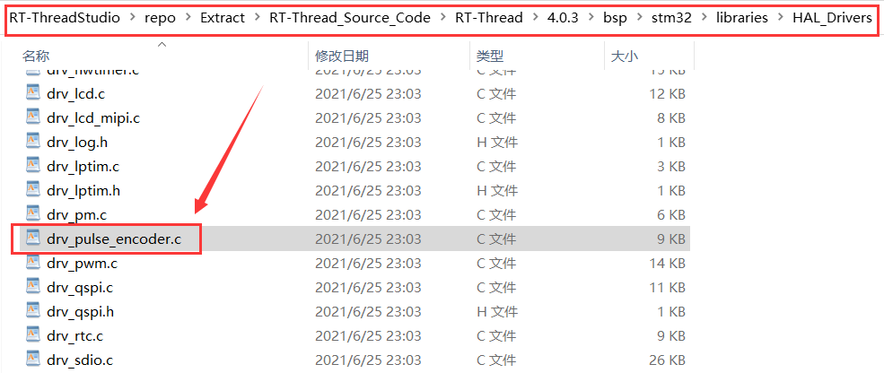

图12-13 drv_pulse_encoder.c文件位置

复制完后，在drv_pulse_encoder.c文件中增加头文件如下：

#include "board.h"

#ifdef RT_USING_PULSE_ENCODER

*/****************************增加以下包含文件*******************************/*

*#include <rtdevice.h> //struct rt_pulse_encoder_device 定义需要用到*

*#include "pulse_encoder_config.h" //PULSE_ENCODER1_INDEX定义需要用到*

*/***********************************************************************/*

//#define DRV_DEBUG

#define LOG_TAG "drv.pulse_encoder"

#include <drv_log.h>

(4) 用STM32CubeMX配置TIM4为编码盘模式，如图12-14。

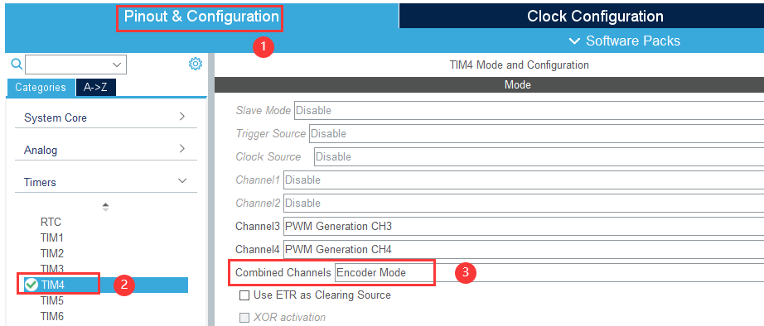

图12-14 配置TIM2为编码盘模式

**4、代码编写**

复制“操作指导\12-4”目录下的speed.c文件到项目中的applications目录下，结果如下：

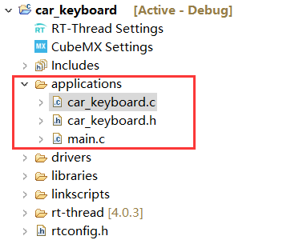

**5、编译下载**

1）、编译，点击下图构建按钮进行编译

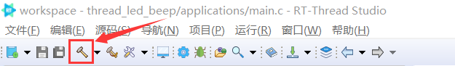

2）、编译完成后，如下所示：

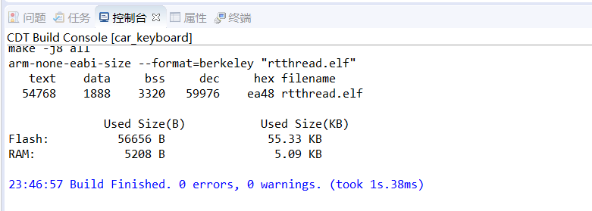

3）、下载，点击如下图中的下载按钮进行程序下载

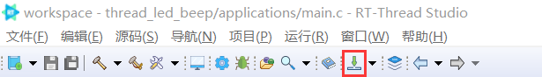

下载完成结果如下：

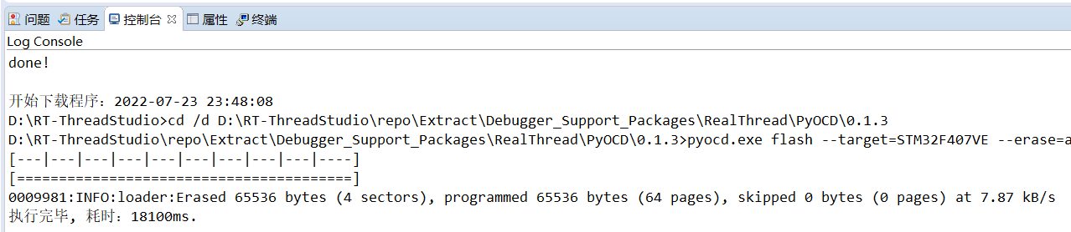

**6、程序测试**

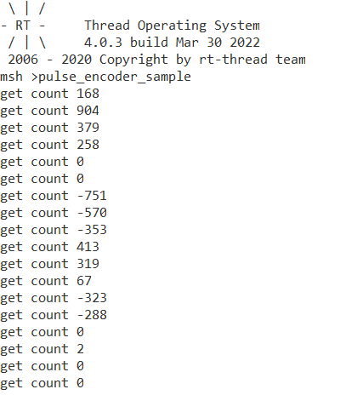

图12-15 脉冲码盘测试结果

测试结果如图12-15所示。